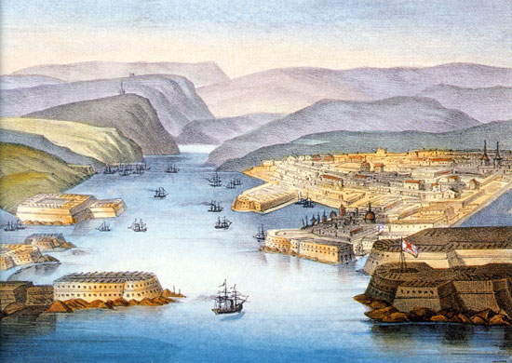

230 лет 26.08.1785 ( 13.08.1785)
УТВЕРЖДЕНИЕ ПЕРВОГО ШТАТА ЧЕРНОМОРСКОГО ФЛОТА
В состав первого штата Черноморского флота входило 12 линейных кораблей, 20 фрегатов, 5 шхун, 23 транспортных судов. Личный состав насчитывал 13,5 тыс. человек. Для управления флотом в Херсоне было создано Черноморское адмиралтейское управление. В XVIII-XIX вв. Черноморский флот успешно действовал в войнах России с Турцией, Францией и другими государствами. Широко известны одержанные им победы у Фидониси, в Керченском морском сражении, у о. Тендра, у м. Калиакрия, в Средиземноморском походе адмирала Ф. Ф. Ушакова, в Афонском и Синопском морских сражениях. Бессмертной славой покрыл себя в бою с турецкими кораблями бриг "Меркурий". Моряки Черноморского флота доблестно сражались во время Севастопольской обороны 1854-55 гг.
Создание и победы флота связаны с именами выдающихся флотоводцев - Ф. Ф. Ушакова, Д. Н. Сенявина, М. П. Лазарева, П. С. Нахимова.

